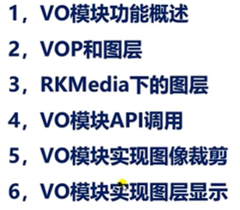

/*

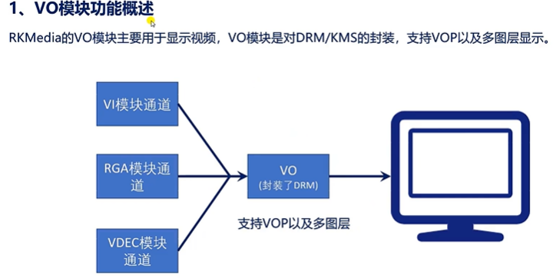

DRM就是Linux下的一个显示框架。用于显示的。

VI模块捕获到的图像数据，可以直接丢给VO进行显示。

RGA模块处理后的图像数据也可以直接丢给VO模块进行显示处理。

VDEC模块解码得到的图像数据也可以直接丢给VO模块来进行显示处理

也就是说VO来源的数据可以是VI、RGA、VDEC。

*/

/*

RKMedia下的VO模块默认有两个通道：

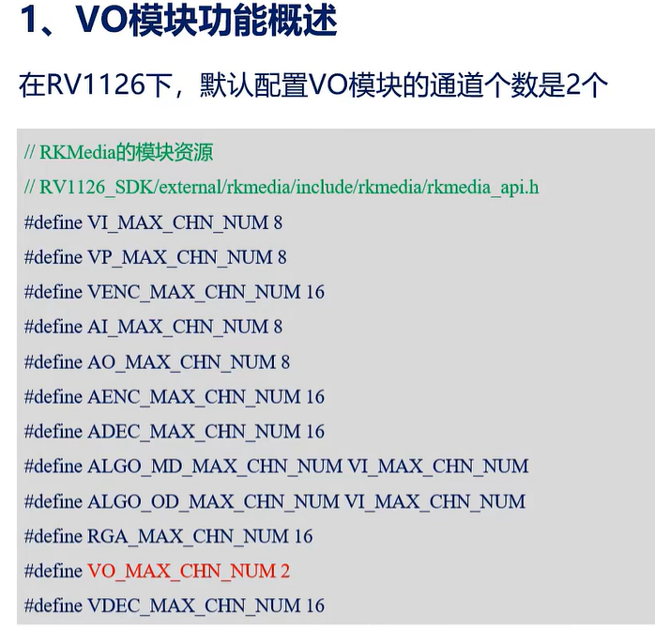

*/

/*

VO模块它支持VOP（视频输出处理器）VO模块支持VOP以及多图层显示。

VOP和图层：

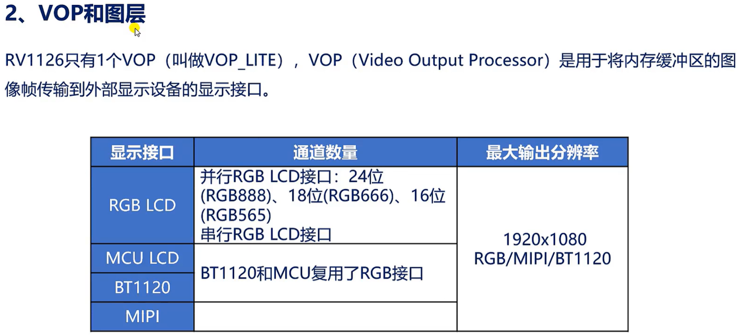

RV1126有一个VOP（VOP_LITE）,像RK的其他芯片会有多个VOP，例如RK3399平台就有2个VOP。（VOP_BIG 和 VOP_LITE），如果支持两个VOP就支持双屏异显功能。

由于RV1126只有一个VOP所以是不支持双屏异显

VOP用于将内存缓冲区的图像帧传输到外部显示设备的显示接口。显示设备有许多种：

LCD、MIPI、RGB、MCU、BT1120等：

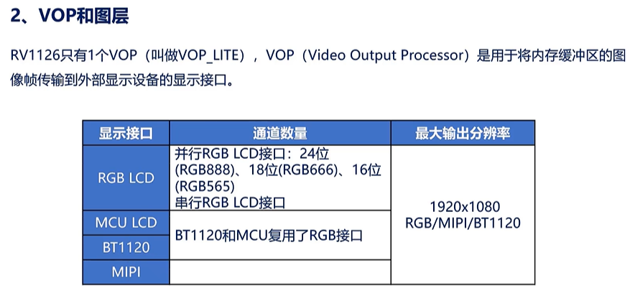

VOP的最大输出分辨率：1920x1080。

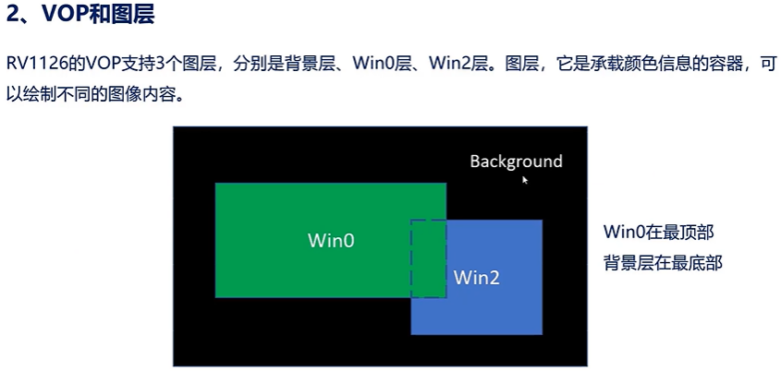

图层：就是承载颜色信息的容器，在每个图层（容器）里可以绘制不同的图像内容。不同的图层在绘制的时候可以采用不同的图像格式。

总之：图层就是用于绘制图像的容器。

上图，RV1126的VOP支持3个图层，背景层显示黑色的图像，Win2层显示蓝色的图像。Win0层显示绿色的图像。其中Win0层在最顶部，背景层在最底部。

这三个图层的功能：

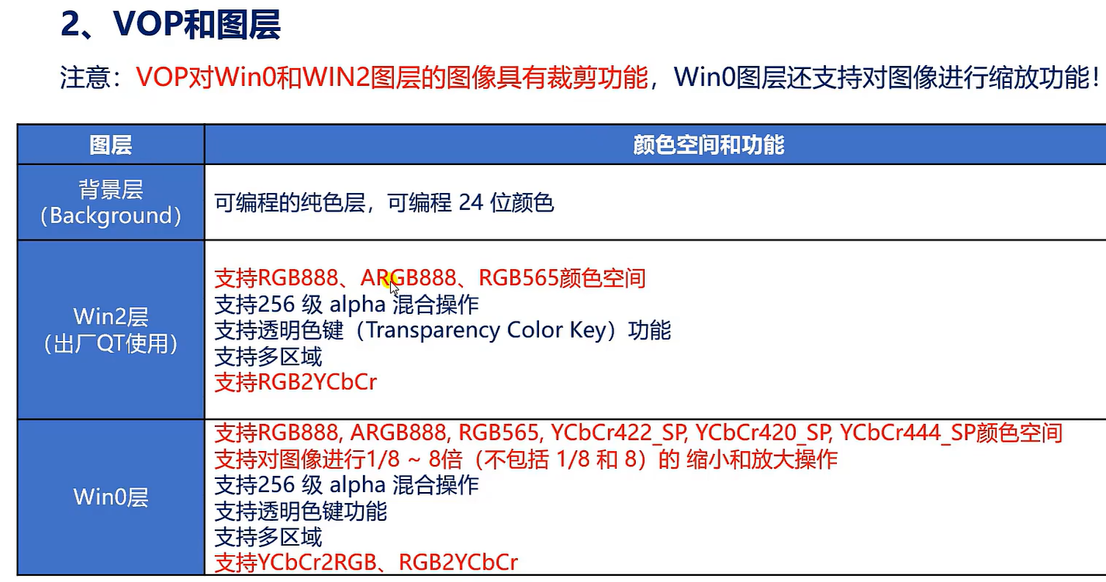

背景层：可编程的纯色层，可以实现可编程24位颜色。它始终位于视频的底部。

VOP可以从系统内存的帧缓冲区中读取帧数据，其中Win0和Win2这两层共支持6种颜色空间。

Win0支持色彩空间转换操作：支持将YUV转化成RGB(YCbCr2RGB)，支持将RGB转化为YUV(RGB2YCbCr),这里2就是指to(two)的意思。（将上图上面的颜色空间转化为下面的颜色空间），Win0层是支持缩放操作的

Win2层支持将上面的3种颜色空间转化为下面那一种的颜色空间。Win2层是不支持缩放操作的。

VOP的Win0和Win2可以进行叠加和切换。支持RGB或YUV这些色域进行叠加。

特别强调：VOP支持对Win0和Win2层的图像进行裁剪功能。

透明色键：

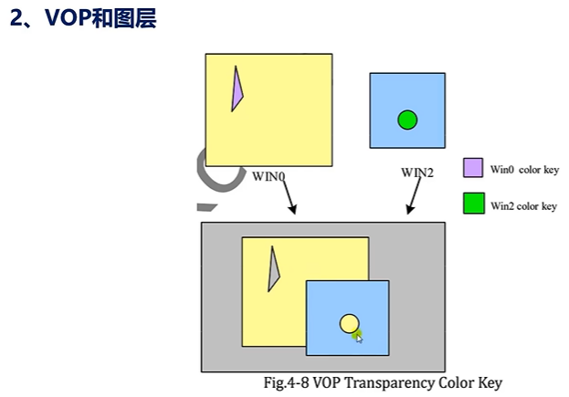

在叠加的收，透明色键显示的是下层的颜色。

查看当前运行的图层：

执行命令： cat /sys/kernel/debug/dri/0/summary

运行命令后弹出的信息：

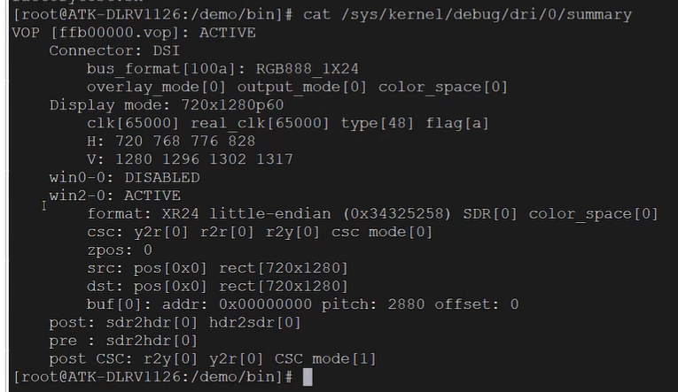

要读懂上面的信息，首先要了解下面：

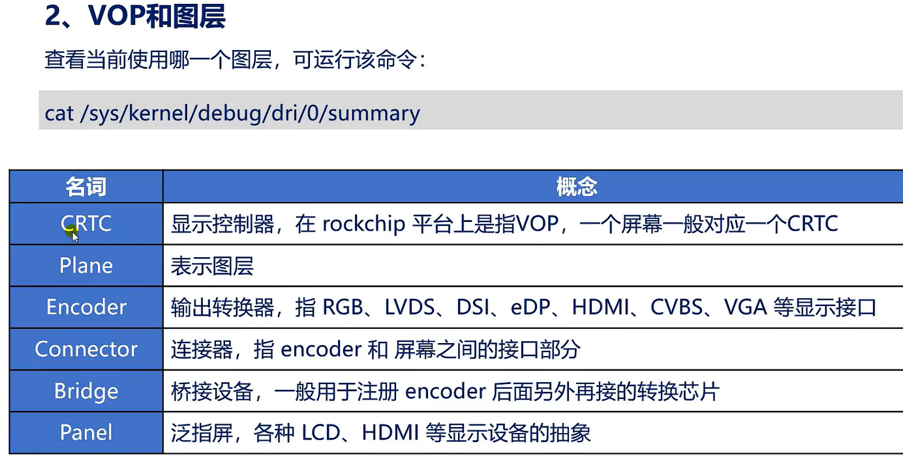

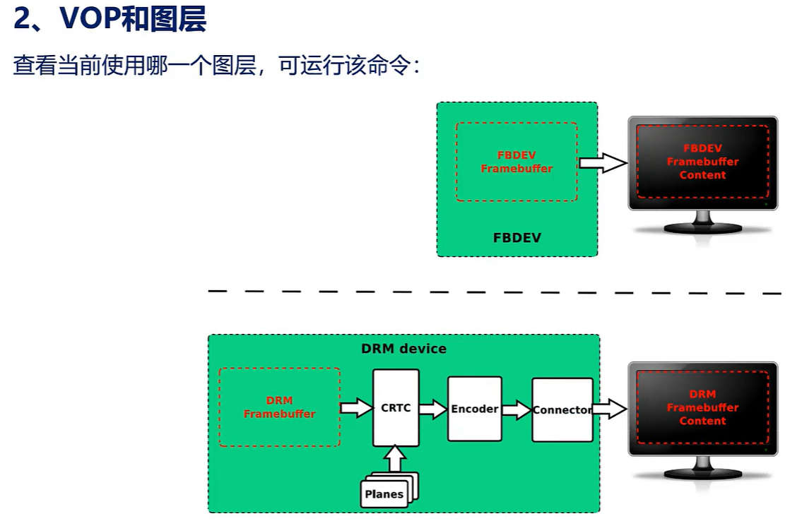

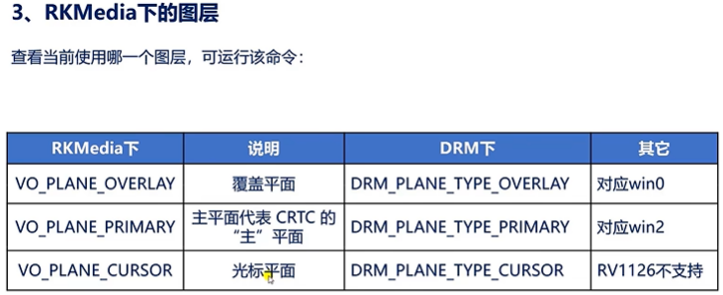

Rkmedia的overlay层和primary层支持哪些图像格式：

执行命令：modetest

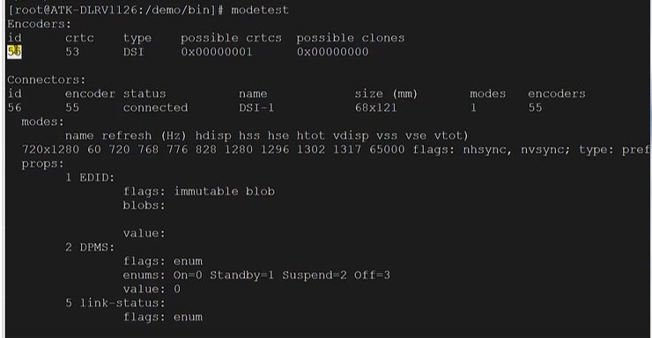

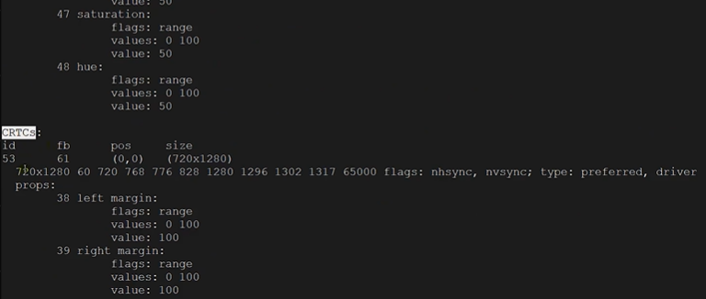

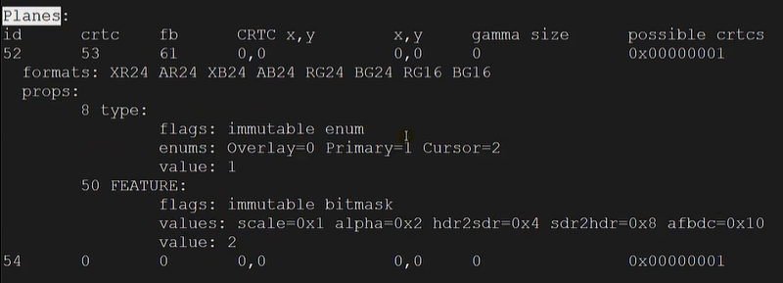

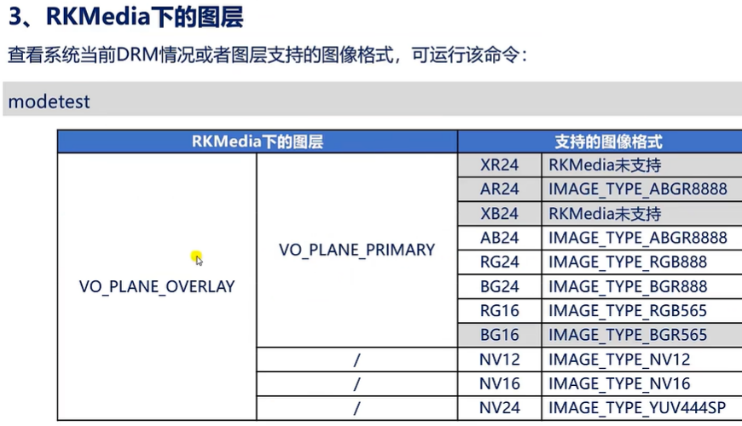

NV12可以直接转化为（除了上面深色的图像格式之外）的格式

*/